Consultation n° 2021_41603_0035
« Fourniture et livraison de substrats et de supports de culture pour la ville de Marseille »

PROTOCOLE DE CHARGEMENT ET DE DÉCHARGEMENT

Vu le décret n° 92-158 du 20/02/92 et l’arrêté du 26/04/1996 relatif à l’obligation d’établir un protocole de sécurité avec les entreprises qui travaillent avec la Direction des Parcs et Jardins.
Vous trouverez ci-joint le protocole à remplir et nous renvoyer.
Si vous faites appel à une entreprise extérieure de transport, vous aurez à charge de le lui faire signer également.
PLAN D’ACCÈS ET HORAIRES DE LIVRAISON JOINTS .

PLAN D’ACCÈS ET HORAIRES DE LIVRAISON

Voir plan 1: Régie Villecroze

Magasin Villecroze
24 Bd Villecroze 13014 Marseille

Horaires de livraison : 07h30 à 12h00
Tél : 04 91 64 49 90

Voir plan 2 : pépinière la Fresnaie

Pépinière La Fresnaie

N° 2420 CD2 camp major, Quartier de l’Aumône, 13400 Aubagne

Horaires de livraison : 06h30 à 12h00
Tél : 04 42 03 22 35

Horaire d'ouverture de l'établissement aux transporteurs :
Matin :06h30 à 12h00………………..
Après-midi : LIVRAISONS NON ACCEPTÉES……………

Direction des Parcs et Jardins | Entreprise de Transport
Adresse: Régie Villecroze 24 Boulevard Villecroze 13014 MARSEILLE  Tél : 04 91 55 23 41  @ : chfillols@marseille.fr  Nom du représentant :  Christophe FILLOLS  04 91 64 49 90  Nom du correspondant sur le site :  Christophe FILLOLS | Raison sociale :  Adresse :  Tél : Télécopie :  @ :  Nom du représentant :
Adresse : Pépinière La Fresnaie
CD2 Camp Major
13400 Aubagne
Tél : 04 42 03 22 35
Nom du représentant et correspondant sur site
Quanonne Thierry
06 32 87 10 52

Opération (à compléter par le candidat)
 Chargement  Déchargement | Lieu et adresse de livraison :  -Pépinière La Fresnaie -Régie VILLECROZE  Date prévue : voir le bon de commande  Heures d'arrivée : sur RDV

Caractéristiques des véhicules : Type, aménagement (à compléter par le candidat)
Type | Aménagement (plateau,benne,...)

Équipement des véhicules : (à compléter par le candidat)
Manutention | Déchargement / Chargement

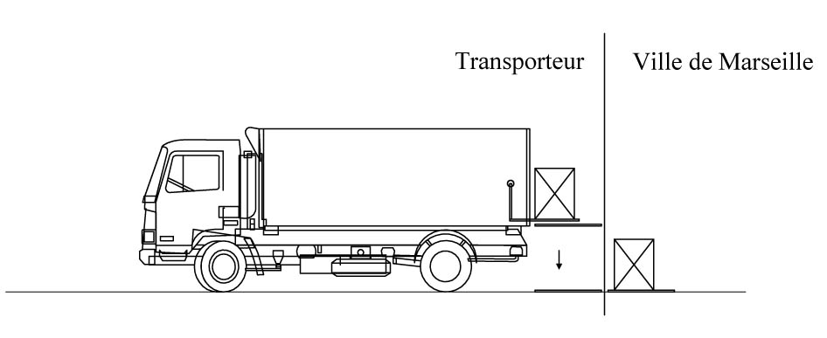

Caractéristiques de la marchandise (à compléter par le candidat)
Nature |  | Conditionnement

Documents remis et commentés par la Ville de Marseille | Observations particulières
Un plan général d’accès avec indications :  Plan 1 et 2   Circulation,   Lieu de livraison ou de prise en charge | - Livraison sur RDV
Équipement(s) fixe(s) sur le lieu de l'Opération | Équipement(s) mobile(s) sur le lieu de l'opération
Transpalette manuel
Transpalette électrique

Organisation des secours
EN CAS D’ACCIDENT, AVERTIR IMMÉDIATEMENT LES SECOURS :
112 d'un portable , le 15 SAMU ou 18 Marins-Pompiers
- Avertir le transporteur et le responsable de la ville de Marseille
- Tout accident ou blessure devra obligatoirement être déclaré

Risques générés par l’opération :
Nature des risques identifiés par les deux parties : (à compléter par le candidat)
Relatifs aux produits | Relatifs aux conditions et matériels
Déchets |  Risques liés à la manutention
Produit toxique / cancérogène ou mutagène |  Risques liés aux manœuvres de conduite et  d’exploitation du véhicule de transport
Produit corrosif ou irritant |  Incendie
Produit dangereux pour l’environnement |  Explosion

Mesures de Prévention

A la charge de | Ville de Marseille | Entreprise de Transport
- Respect des consignes générales et particulières de sécurité et de circulation (manutention, limitation de vitesse, code de la route , signalisation …) |  | 
- Formation liée à la manutention mécanique |  | 
- Port d’Équipements de Protection Individuelle appropriés (chaussures de sécurité, gants…) |  | 

Dispositions générales
En accord avec le Code du travail, les deux parties signataires s’engagent à tenir à jour le présent protocole de sécurité en fonction des modifications qui pourraient intervenir pendant la durée de la prestation.
Le transporteur s’engage à transmettre toutes les informations nécessaires au bon déroulement de l’opération à tout nouveau chauffeur amené à pénétrer sur le site.
Les signataires s’engagent à respecter les prescriptions du présent protocole ainsi que celles figurant dans les documents joints.
Toute information modifiant ce protocole sera annexée ou donnera lieu à la rédaction d’un nouveau protocole.
Le déchargement est à la charge du prestataire qui doit disposer des véhicules adaptés à cette manutention et se fera sous sa responsabilité.

Représentant de la  Direction des Parcs et Jardins | Représentant de l’entreprise extérieure  (à compléter par le candidat)

Nom : Christophe FILLOLS  06 32 87 14 00  Fonction : Chef de Division  Date :……………………………..................  Signature : | Nom : …………………………………………........................  Fonction : ………………………………......................................  Date :……………………………................................  Signature :

Nom : Thierry QUANONNE 06 32 87 10 52  Fonction : Technicien  Date :……………………………..................  Signature : | Nom : …………………………………………........................  Fonction : ………………………………......................................  Date :……………………………................................  Signature :
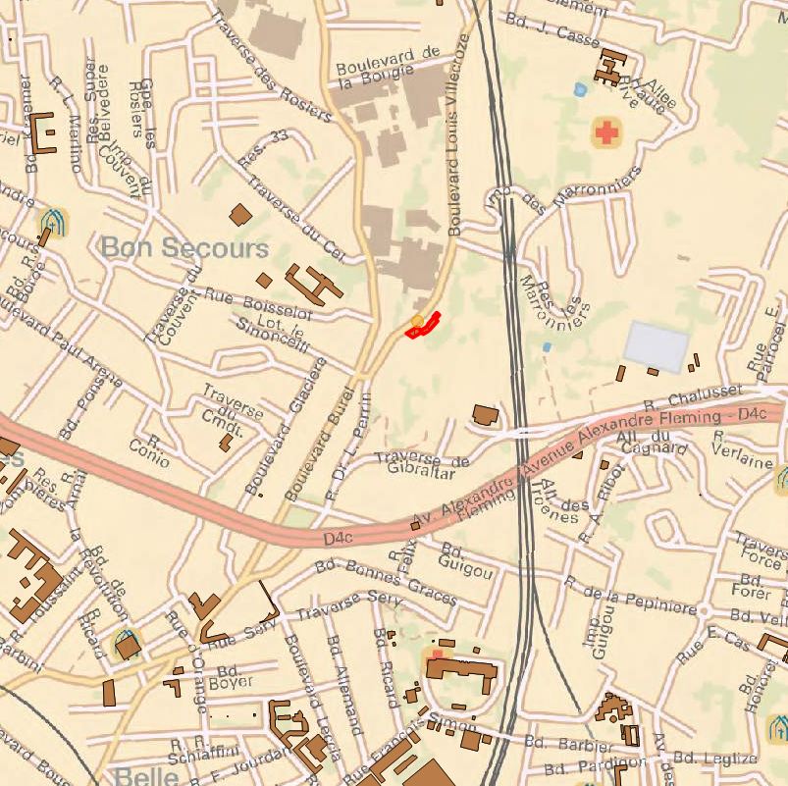
ATELIER VILLECROZE PLAN 1



